Автоматические скоростные ворота (Гармошка)
Инструкция по монтажу и эксплуатации.

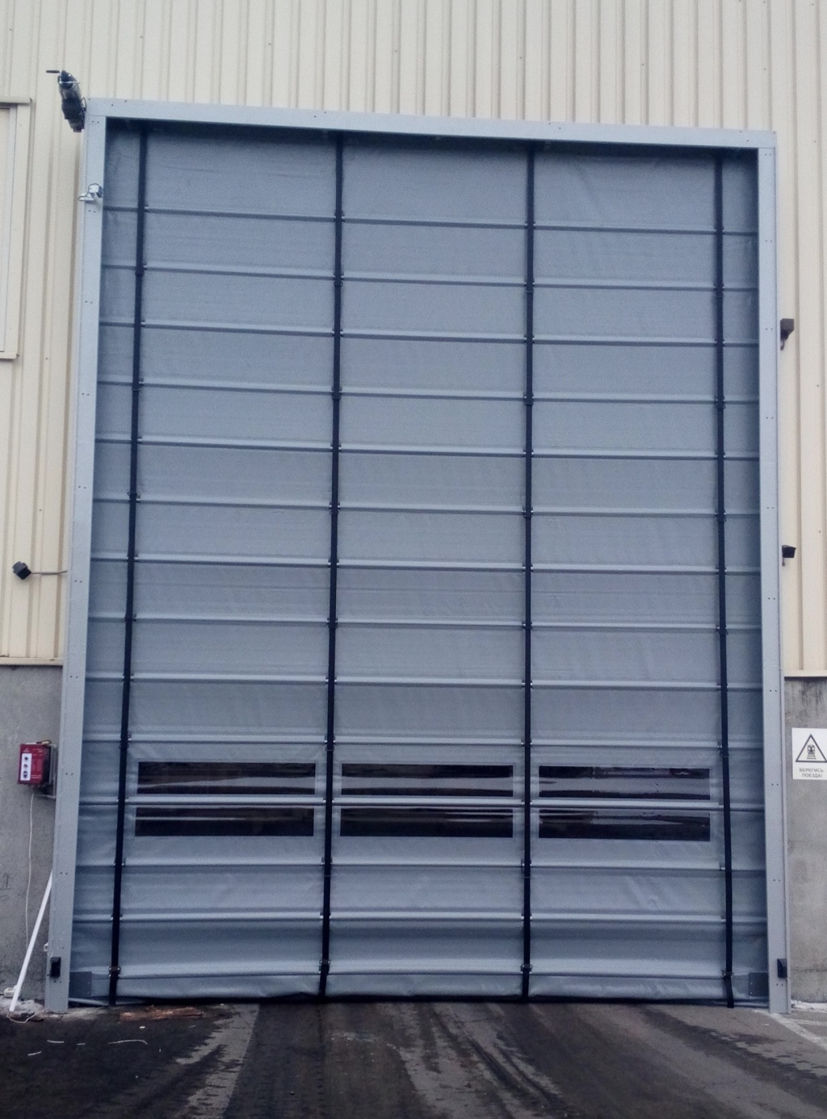
Адрес: Россия, 141080, тел.: +7(495) 500-4-500, 500-4-100
Московская обл., г.Королёв
пр-т Космонавтов, д.43б факс:+7 (495) 500-4-195

www.antes.ru
E-mail: vorota@antes.ru www.dveri-vorota.ru,

ИНСТРУКЦИЯ ПО МОНТАЖУ

При монтаже выполняйте все действующие правила безопасности.
Перед началом монтажа убедитесь, что проём для ворот соответствует техническим требованиям к подготовке проема.
Используйте крепёж, предназначенный для соответствующего материала стены (саморезы для металла, анкера для кирпича и бетона, шпильки для сэндвич –панелей, пенобетона) . Технологические отверстия для крепления имеются в стойках ворот, которые потом закрываются пластиковыми заглушками.
1 этап
С помощью уровня убедитесь в горизонте пола куда будут устанавливаться стойки ворот (они должны находиться на одном уровне).Устраните если пол не ровный (подложите нужную подкладку)
Ворота собираются на земле перед проёмом ворот.
Разложите стойки ворот левую и правую профилем во внутрь проёма см рис 1
Рис 1 вид сверху

К стойкам (лежащим на земле)прикрепляем болтами М 6х30 -8 штук короб с валом намотки ремней. У стоек ворот есть направляющие шпильки которые совмещаем с отверстиями верхней частью ворот
см Рис 2

Рис 2
Направляющие шпильки
Места крепления болтами М6х30

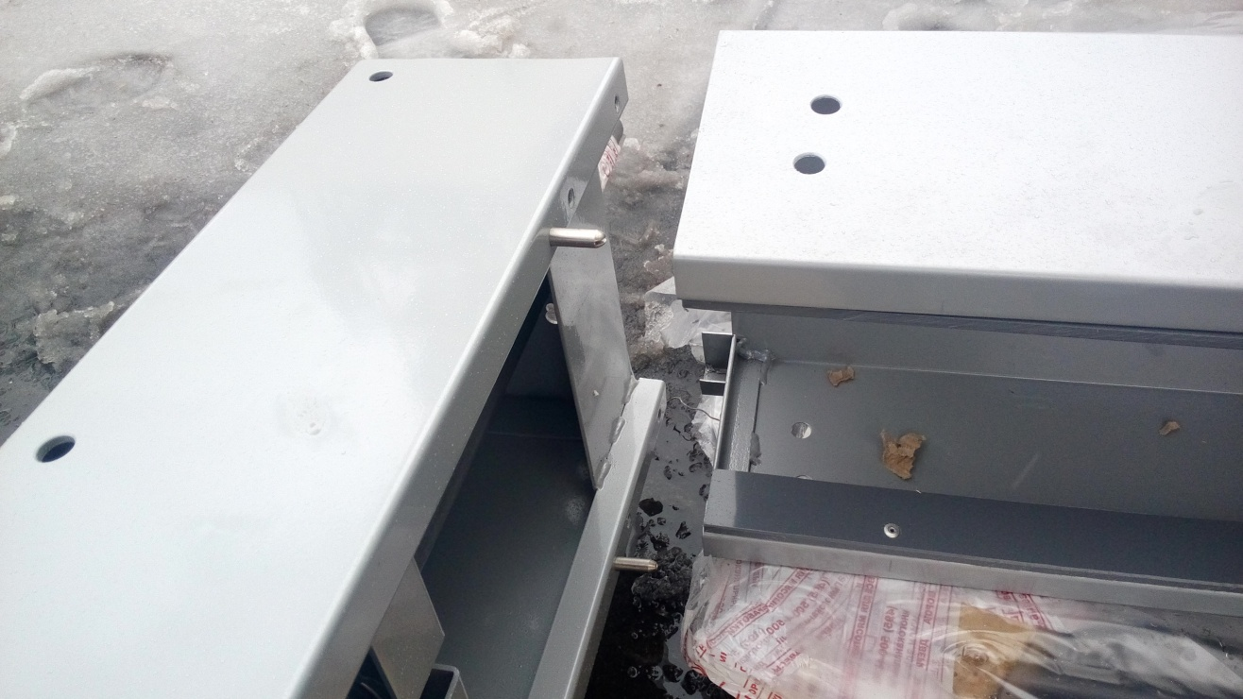

2 этап

Собираем кронштейн крепления электродвигателя к стойке ворот. Рис 3
Надеваем электродвигатель на вал ворот и крепим к стойке ворот (с левой или правой стороны зависит от заказа ) при помощи кронштейна болтами М8х20.
Все болтовые соединения фиксируем герметиком или клеем . Рис 4

Рис 3
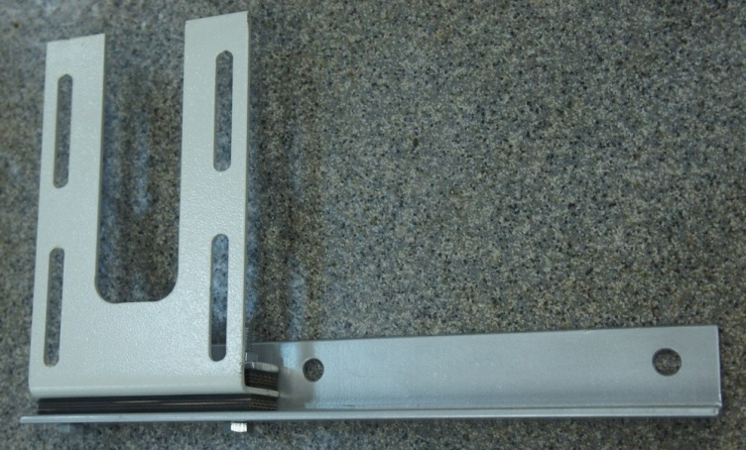
Кронштейн двигателя
Металлическая пластина
Резиновые амортизаторы-2 шт.
Уголок
Болт М8х48 -2шт.

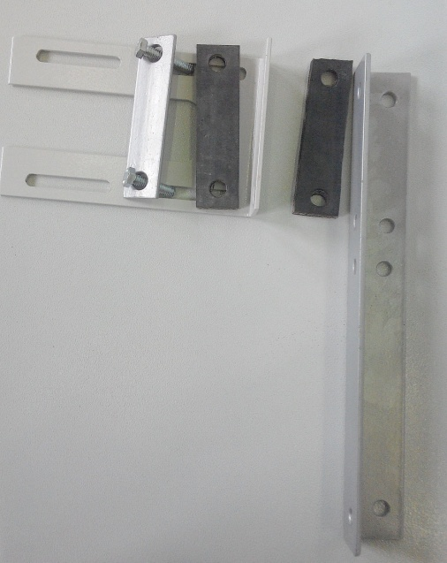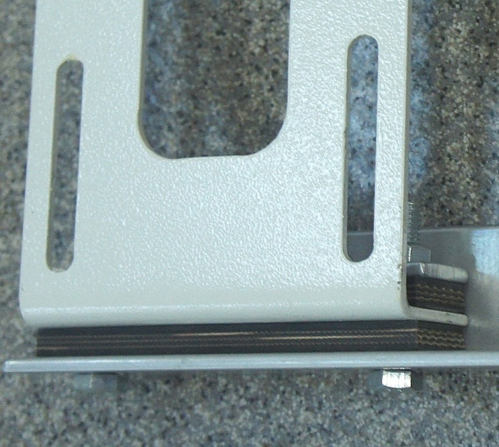

Рис 4
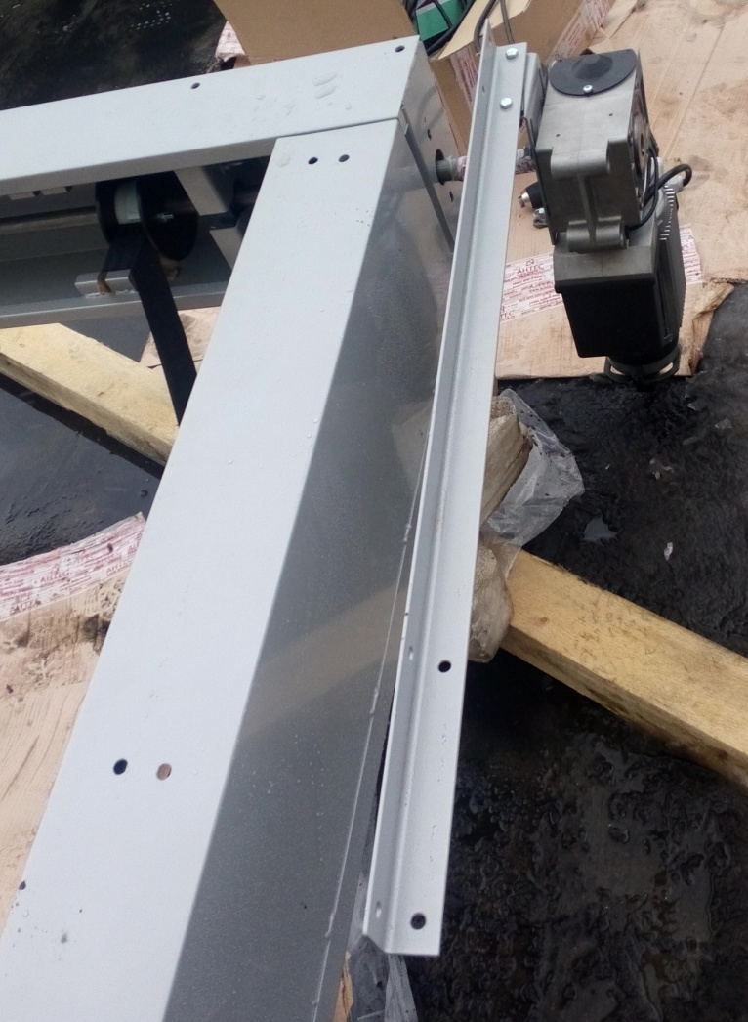
Кронштейн
Стойка
Двигатель
3 этап
Подъём ворот
Приподнять короб и подложить под него поддон.
С помощью подъёмника достаточной высоты поднять ворота в вертикальное положение, как показано на Рис 5-6.
Проверить вертикальность положения стоек и горизонтальность короба при помощи уровня.

рис. 5
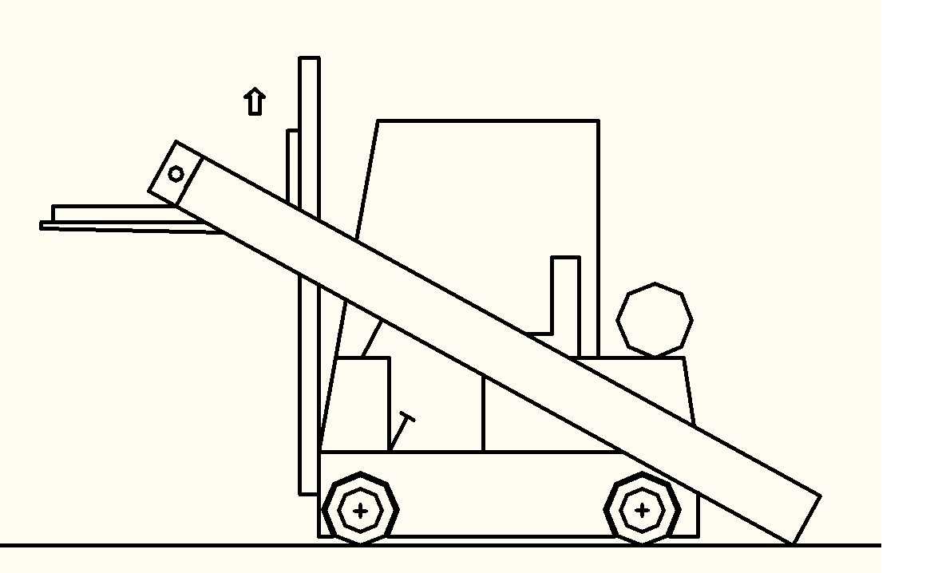
Рис. 6.
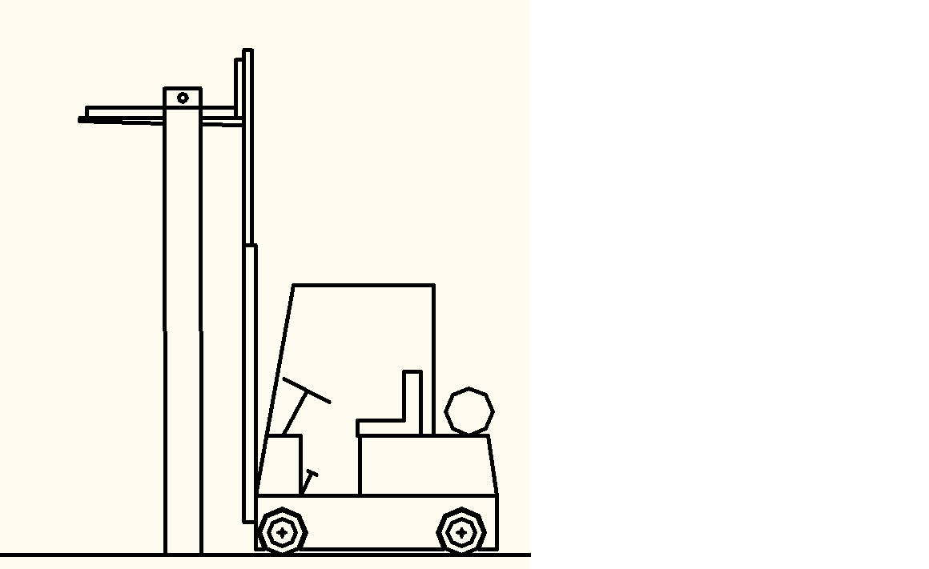

Закрепите стойки и короб вала ворот по периметру к проёму через технологические отверстия (заранее приготовленным крепежом и нужным инструментом.) рис№ 7
Рис 7
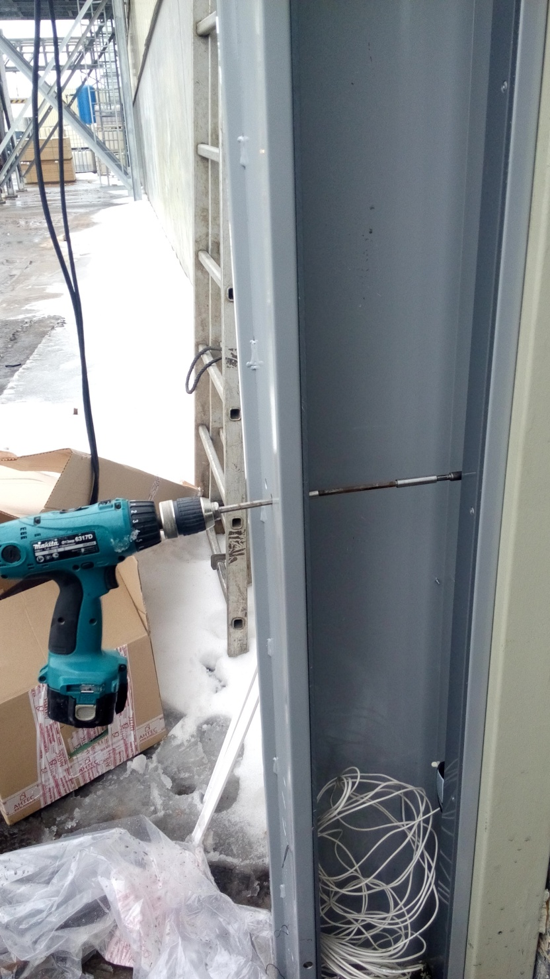

4 этап
Установка полотна
Положите полотно ворот в проём внутрь стоек направляющими креплением ремней наружу от проёма.
Закрепите два крайних ремня (узлом) за самую верхнюю трубу полотна. Рис 8

Рис 8
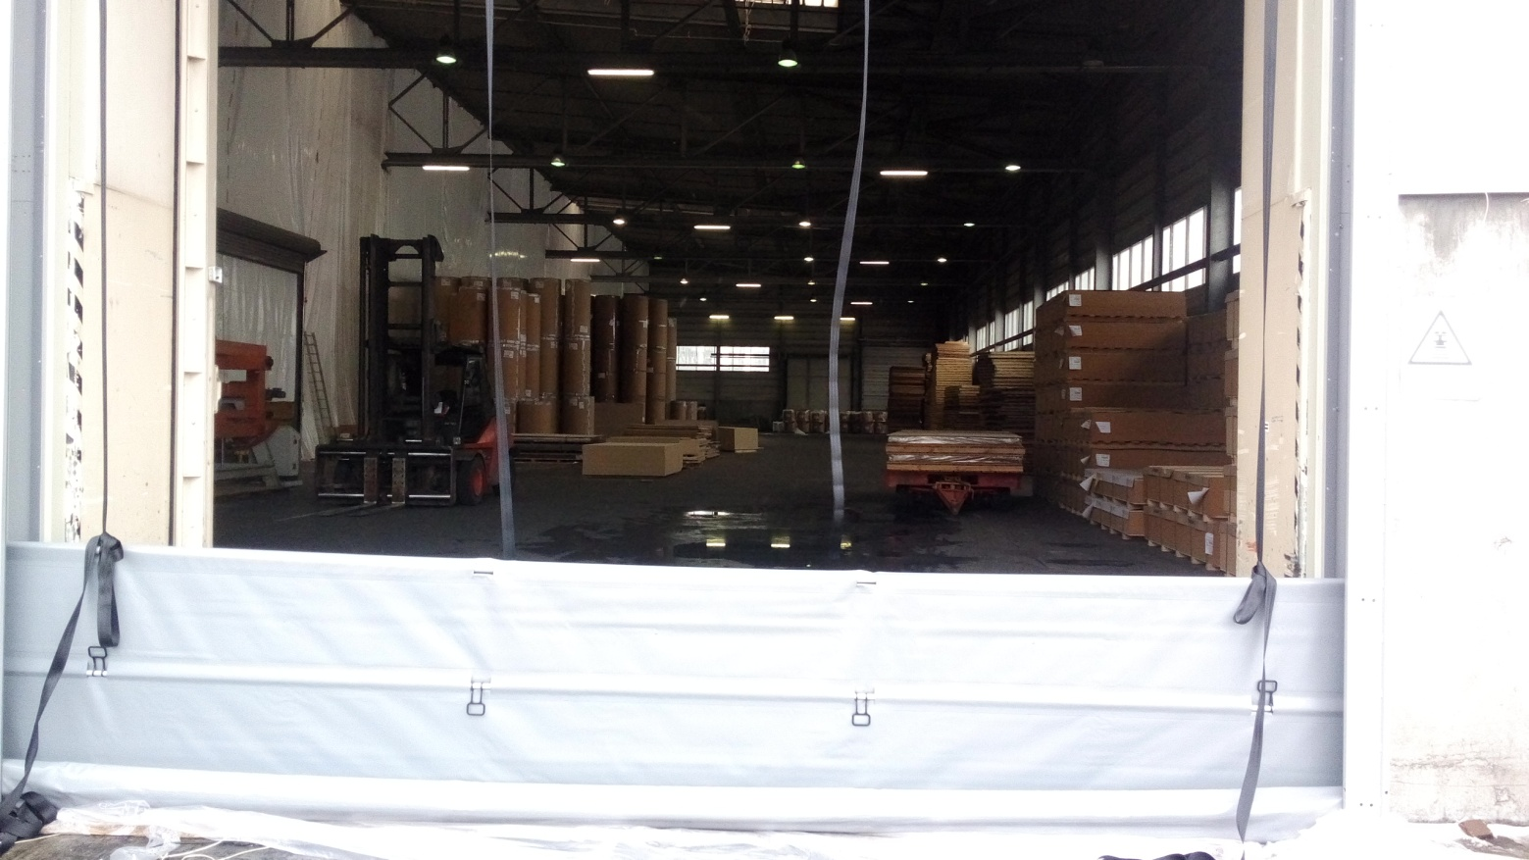
направляющие
Крепление ремней за трубу

Элекродвигателем поднимите полотно к коробу вала и закрепите его в штатные места к С образному профилю. На верхней части полотна имеются болты с пластиной , а в коробе вала ворот для них С образный профиль. Рис 9

рис 9

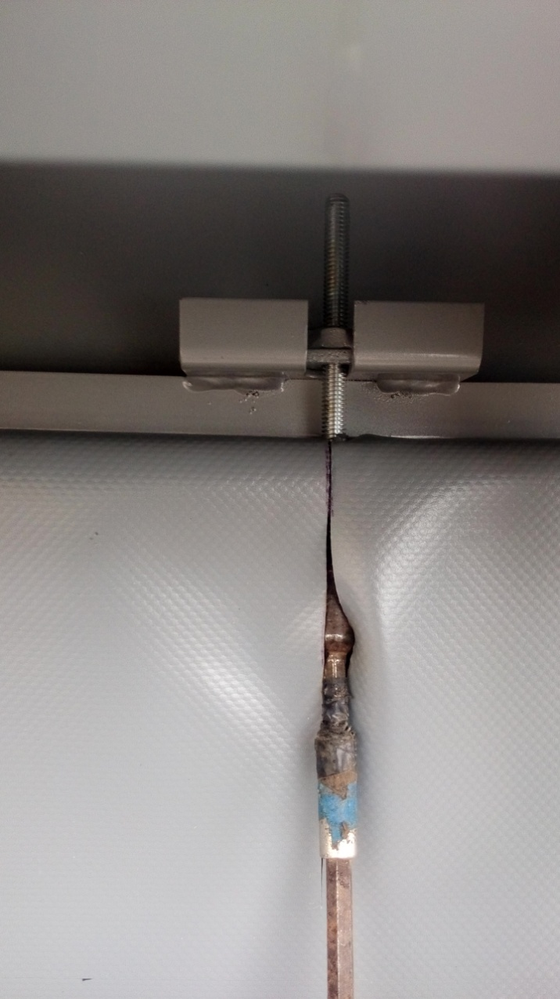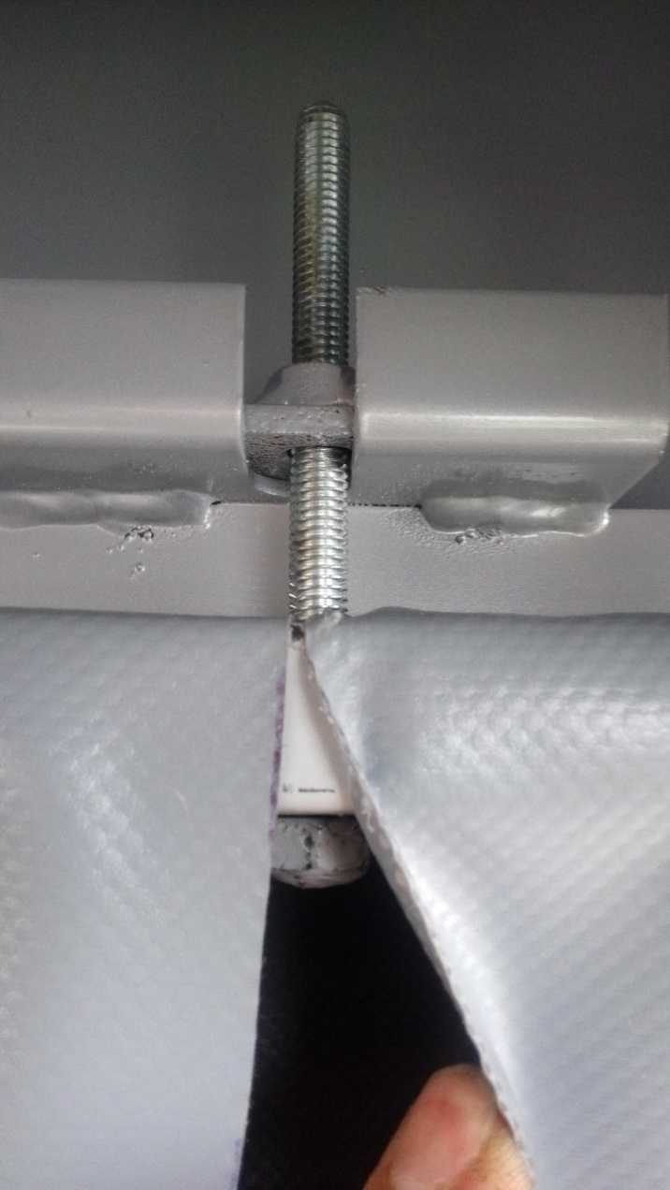
Болт с пластиной
С образный профиль

Развязываем ремни полотно держится на болтах. Заправляем все ремни (обычно это 4 шт) в держатели ремней .
На самой нижней закрепляем ремень при помощи пластин и болтов Рис 10

Рис 10
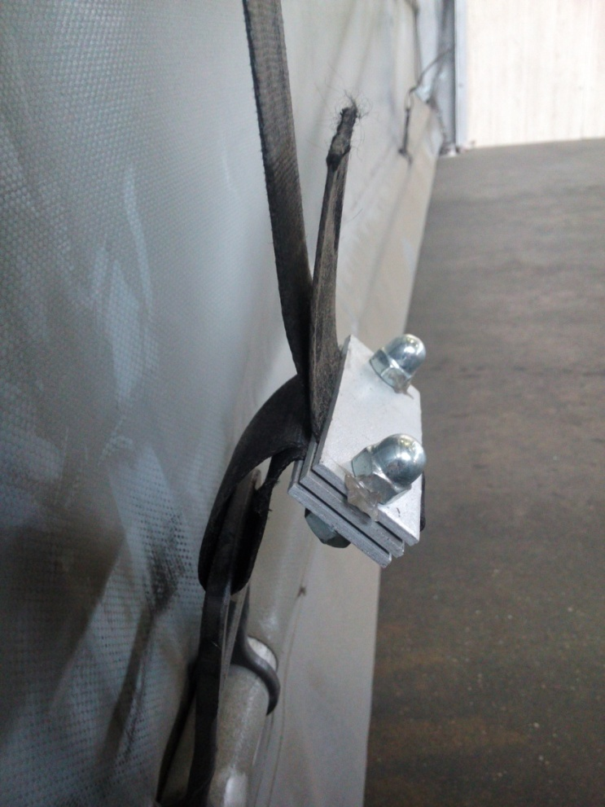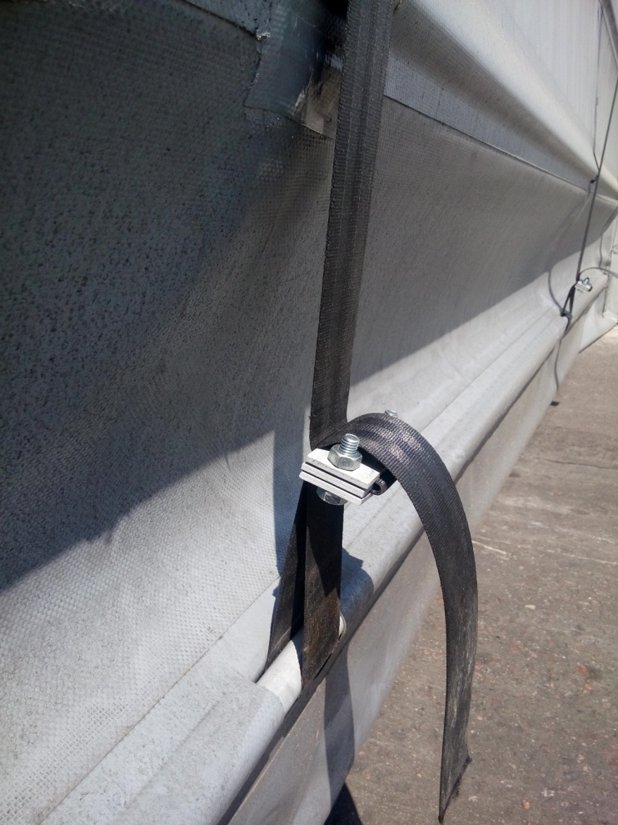

5 этап
Монтаж систем управления и безопасности ворот
Пульт управления обычно устанавливается под двигателем ворот на расстоянии 1500мл от пола (или по требованию заказчика) . Фотоэлементы безопасности устанавливаются в низу стоек в штатные отверстия рис 11.

рис 11
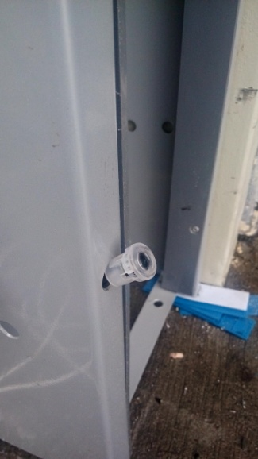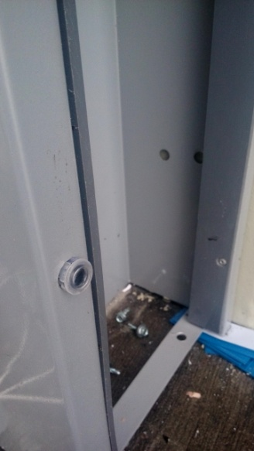
фотодатчики

Электрическая часть подключения ворот «Молния»

Подключение ворот: Напряжение - 220V Мощность - 1000 Вт
Заземление ОБЯЗАТЕЛЬНО!!!

После монтажа механической части ворот (монтаж а стоек, вала, полотна, двигателя, блока управления, системы открывания ворот, установки фотодатчиков ) производим подключение и настройку систем безопасности и управления ворот.
Используйте поэтапную инструкцию.
ВАЖНО
«Блок управления с мотором-редуктором подключен и настроен заводом-изготовителем - фирмой АНТЕС»
Все изменения в программе ворот Обязательно нужно согласовывать с производителем ворот - фирмой АНТЕС.
Исключение (можно изменять):
1) Время автоматического закрывания ворот функция 61 (с 1.1 до 30.1 секунд) см. настройка пульта.
2) Автоматическое закрывания ворот функция 62 (on-of) см.настройка пульта

Ворота находятся в верхнем положении
- №1 Кулачок предварительного открытия S6 (чёрного цвета) устанавливаем при полном контакте с концевым выключателем
- №2 Кулачок верхнего положения ворот S3 (зелёного цвета или жёлтого) устанавливаем при полном контакте с концевым выключателем но немного сзади кулачка S6
- №3 Кулачок аварийного открытия S1 (красного цвета) (двигается при грубой настройке кулачков вместе с S3) он не касается концевого выключателя ,а служит аварийным стопом ворот от случайного верхнего проскакивания ворот(при его срабатывании ворота блокируются полностью и на кнопки не реагирует)
- №4 Кулачок аварийного закрытия S2 (красного цвета) служит как и кулачок №3 стопом нижнего проскакивания ворот

- Ворота находятся в нижнем положении

- №5 Кулачок нижнего положения ворот S4 (зелёного цвета) устанавливаем при полном контакте с концевым выключателем.
- №6 Кулачок откл. фотоэлементов S5 (Чёрного цвета) устанавливаем вместе с кулачком №5
После грубой настройки кулачков запускаем ворота и производим тонкую подстройку верхнего и нижнего положения ворот. См. рисунок № 12
После настройки кулачков прогоните ворота вверх и в низ несколько раз и убедитесь что нет никаких заеданий в работе ворот и кулачки (верхнего и нижнего положения ) настроены правильно

Рис 12

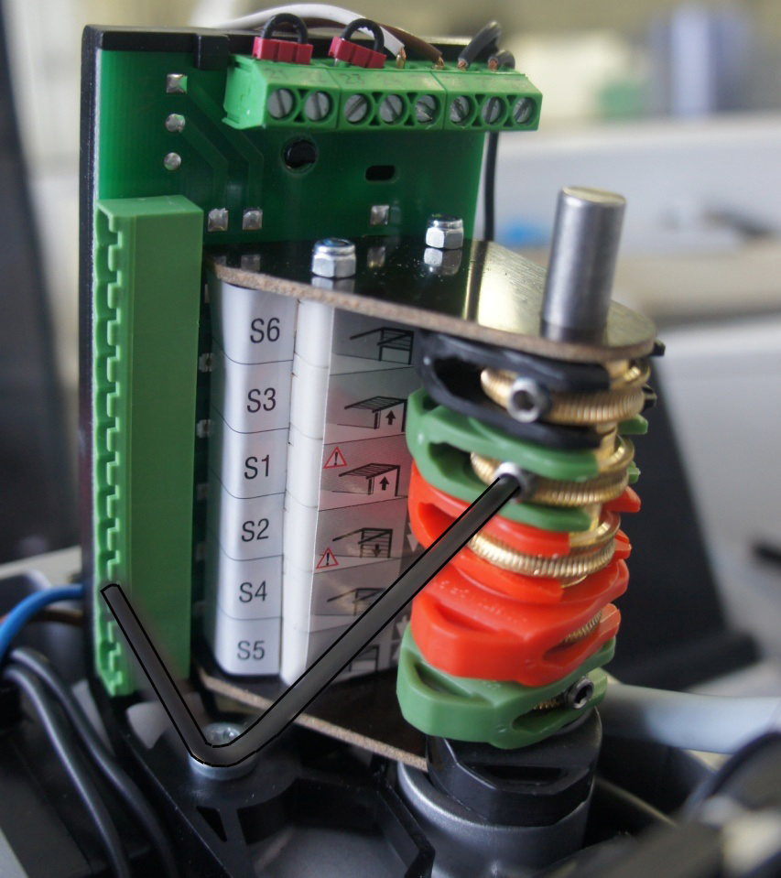
Регулировочный ключ
Отверстие грубой настройки

Отверстие тонкой настройки

№ Концевого выключателя и его кулачка

2 ЭТАП
Производим подключение систем безопасности (фотоэлементы) и управления ворот по заказу (например датчики движения, фото датчики открытия, кнопки или верёвочные включатели открытия ворот и т.д.)
Лицевая крышка блока управления имеет ручную систему управления ворот ( рис. №13):
- Переключатель ВКЛ / ОТКЛ питания ворот
- Кнопку СТОП в любом положении ворот
- Кнопку ВВЕРХ и ВНИЗ

Рис 13
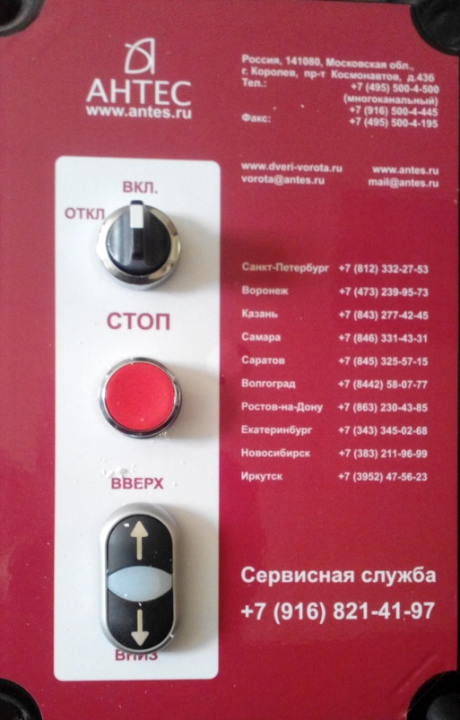
ВКЛ\ОТКЛ
СТОП
ВВЕРХ\ВНИЗ

Рис 14

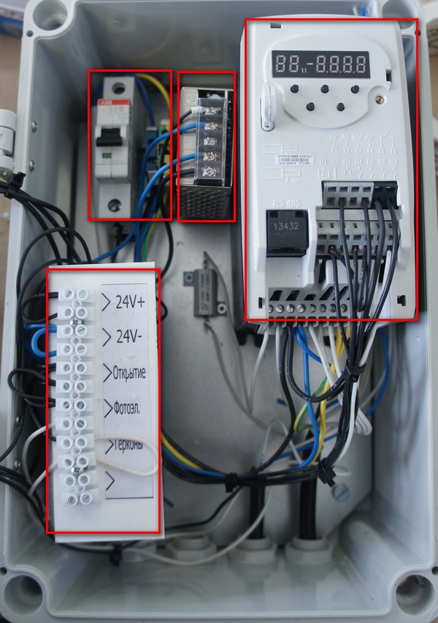
Тормозное сопротивление
Частотный преобразователь
Блок питания 220V-24V
Ввод питания220V
AE-10А, нулевая, шина заземления
Клеммная колодка подключения систем управления и безопасности ворот

На клемной колодке подключаем все системы управления и безопасности Рис.15
- 24V :питание (радаров, фотодатчиков, датчиков присутствия. И.т.д)
- Открытие : подключение N,O(нормально разомкнутый) систем открытия (радаров, подвесных выключателей , датчиков присутствия. И.т.д)
- Фотоэл: подключение N.O (нормально разомкнутый) контактов фотоэлементов безопасности.
- Геркон: не используется
- Резерв.

Рис 15
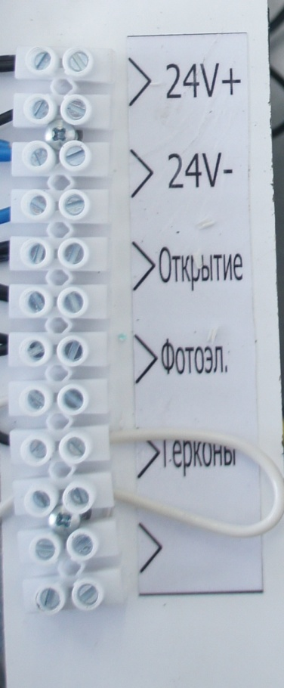

Геркон не используется
NO ( нормально разомкнутый) контакт
Блока фотодатчиков

NO ( нормально разомкнутый) контакт
систем открытия ворот(радаров, выносных кнопок, подвесных включателей и.т.д иииии.т.дкнопок,подвесныхвключателей ,
Питание +24v и-24V Подключение блока фотодатчиков. Подключение систем управления (радаров, блока дистанционного открытия и.т.д.)

4 ЭТАП
Настройка автоматического закрывания ворот и задержка по времени.
1) Время автоматического закрывания ворот, функция 61 (с 1 до 30 секунд)
2) Автоматическое закрывания ворот, функция 62 ( on-of )
АЛГОРИТМ 1) Вход в программирование (средняя кнопка) (Рис16).
2) Выбор нужного параметра (кнопка слева)
3) Переход к изменению параметра (средняя кнопка)
4) Изменение параметра «дисплей мигает» (кнопка слева )
5) Подтверждение выбранного изменения (средняя кнопка)
6) Выход из программы (средняя кнопка)

Рис 16
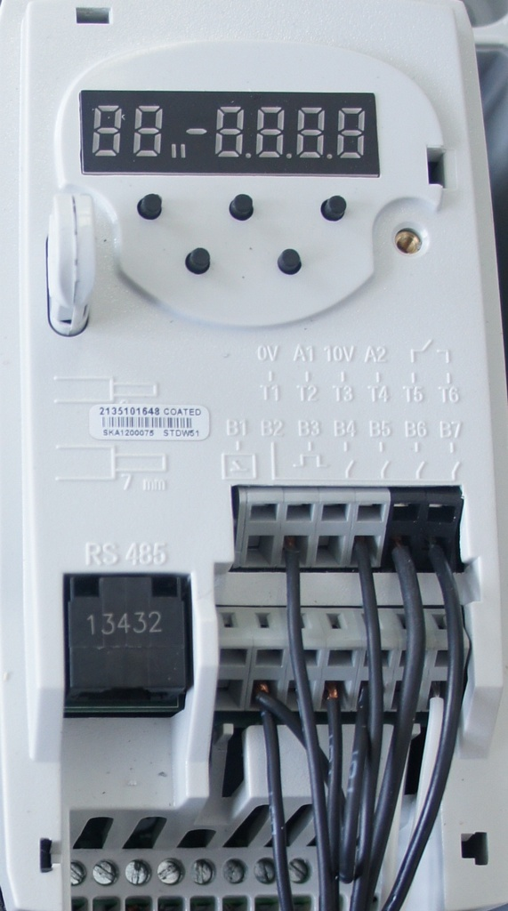
Вход в программу
Подтверждение изменения параметра
Прокрутка параметров
назад
Прокрутка параметров вперёд

Подробнее см. раздел «Частотный преобразователь».

Принципиальная схема блока управления воротами на Рис.17
Принципиальная схема соединения концевых выключателей на Рис 18

Рис 17
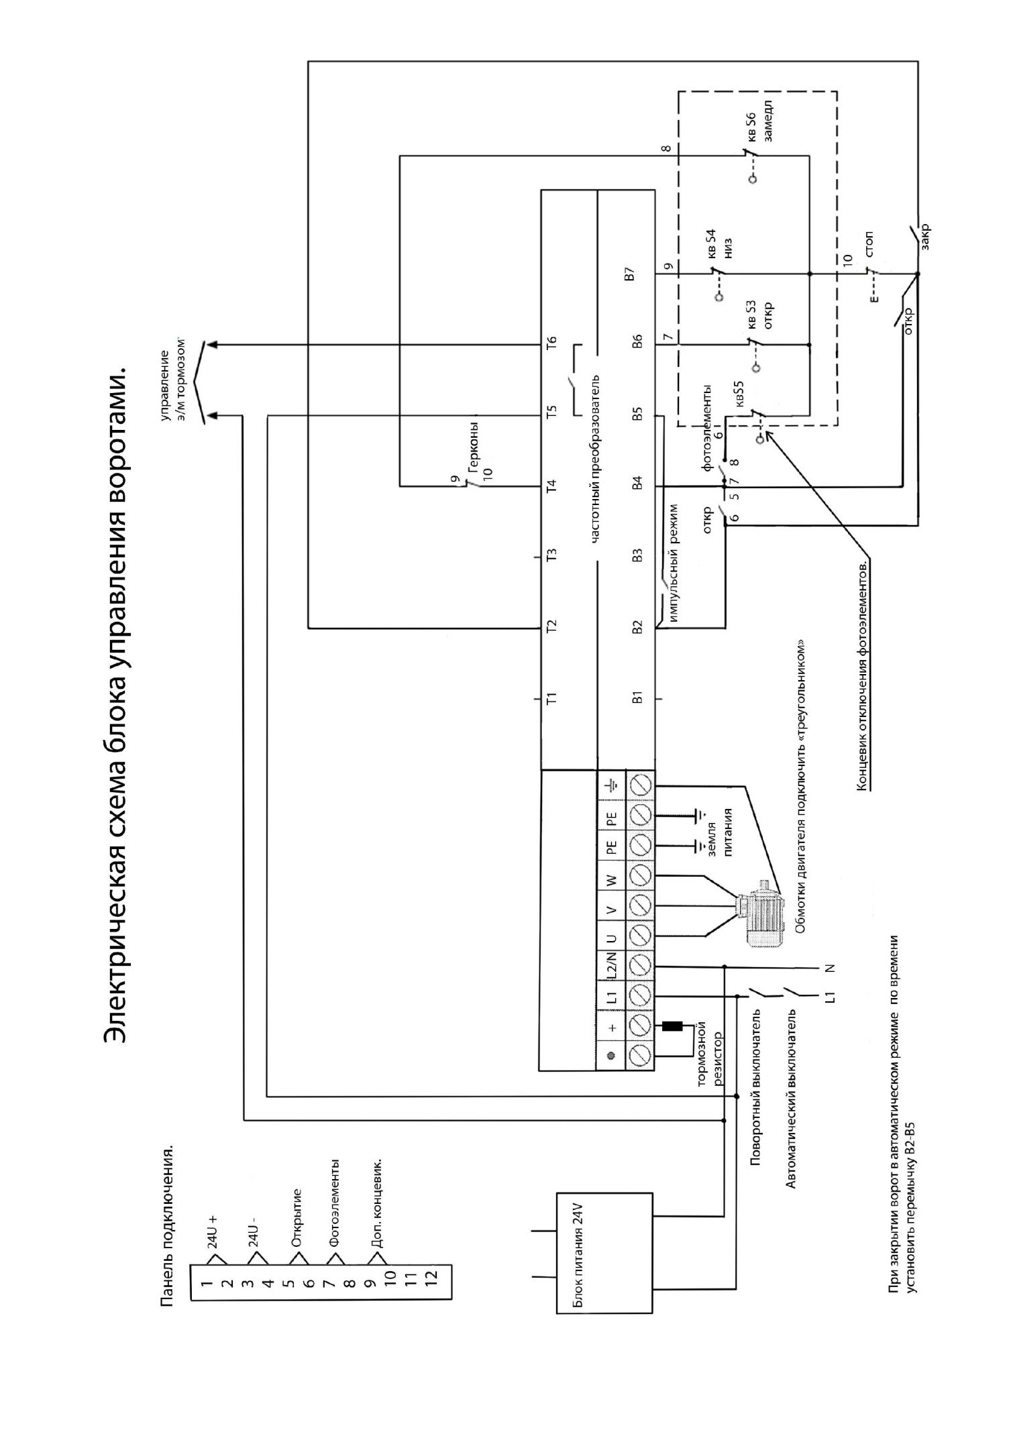

Рис 18

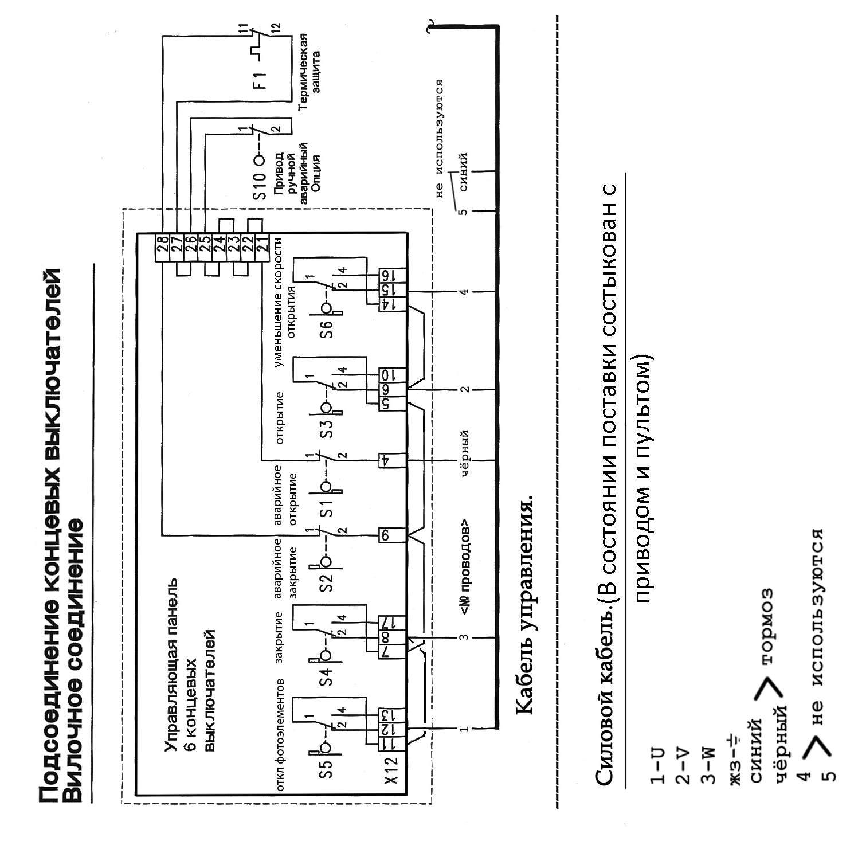

Фотобарьер
Состоит из контроллера установленного внутри блока управления и 2-х фотодатчиков : приемника и передатчика, которые устанавливаются на боковых стойках ворот.
Приемник (фотодатчик - с чёрным проводом ) крепится на дальнюю от блока управления стойку ворот, а передатчика (фотодатчик с синим проводом) на ближнею стойку.
Провода от фотодатчиков прокладываются в каналах, на стойках ворот и над воротами в кабель-каналах на верхней части ворот или на стене над воротами.
Короткие провода можно соединить (с помощью клеммных колодок) проводом в ЭКРАНИРОВАННОЙ ОПЛЁТКЕ
Все провода от фотодатчиков подключаются к контроллеру , который в свою очередь подключается к блоку управления ворот. Питание + и – 24 V и управление NO (нормально разомкнутый) на клемную колодку пульта (рис. №10).
ВАЖНО! Экран проводов от глазков обязательно соединить с ЗЕМЛЁЙ (можно взять с частотного преобразователя или земляной клеммы пульта, цвет провода Ж\З)
Подключение проводов от фотодатчиков рис19.

Рис 19

Фотобарьер

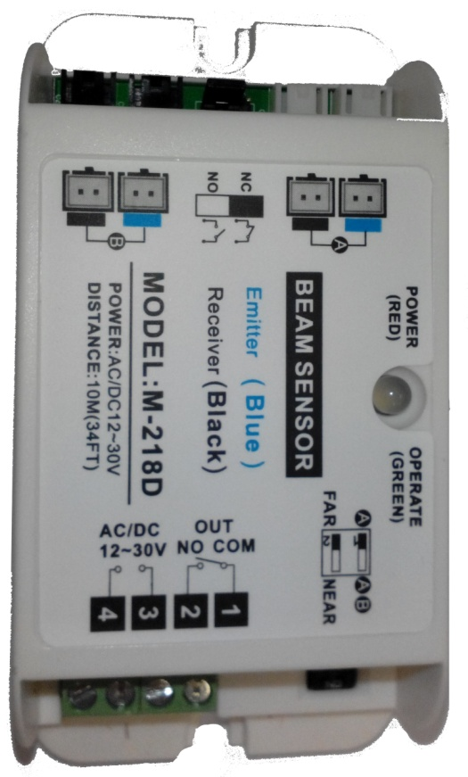
NС -нормально замкнутый контакт
NС -нормально разомкнутый контакт
Индикатор красный –
датчики «видят» друг друга
Зелёный- датчики не видят
Питание АС-DC 24 V
1 Переключатель n NC-NO

Фотоэлемент с синим проводом
Фотоэлемент с чёрным проводом

Действия при возможных неисправностях ворот
Ворота не опускаются и не поднимаются (не реагируют на кнопки вниз-вверх)
1. Проверить напряжение питания блока управления воротами.
2. Убедится, что отсутствует ключ ручной разблокировки в приводе.
3.Проверить наличие ошибок в соответствии с инструкцией на пульт TS970.

Ворота реагируют на кнопку «вверх», и реагируют на кнопку «вниз» только во время удержания кнопки в нажатом положении.
1. Посмотреть на светодиод приёмника фотоэлементов.
Красный – нормальное состояние.
Зелёный – сработали фотоэлементы безопасности (пересечения).
Временно отключить один из проводов «Фотоэл» в блоке управления воротами. Если после этого ворота работают нормально, найти причину неисправности фотоэлементов.
2. Убедиться, что отсутствует команда на открытие ворот. Временно отсоединить один из проводов «Открытие» в блоке управления воротами.
ИНСТРУКЦИЯ ПО ЭКСПЛУАТАЦИИ ВОРОТ
ПРОЕЗД ТРАНСПОРТНОГО СРЕДСТВА РАЗРЕШАЕТСЯ ТОЛЬКО ЧЕРЕЗ ПОЛНОСТЬЮ ОТКРЫТЫЕ ВОРОТА
При проезде в частично или полностью закрытый проем, ворота повреждаются. Это является нарушением Инструкции по Эксплуатации.
Повреждение ворот таким образом не является страховым случаем.

Ручное открытие с помощью ручки
На корпусе тормоза привода зафиксирована ручка, которая позволяет открыть ворота при пропадании электропитания, либо перемещать полотно при регулировках. (Рис 20).
Последовательность действий:
Отключите питание на пульте управления и снимите ручку из фиксаторов на приводе.
Вставьте ручку в отверстие в центре корпуса тормоза привода, оттяните рычаг тормоза там же в сторону ручки и поворачивайте ручку в одном направлении для открывания ворот и в другом для закрывания.
Вставьте ручку обратно в фиксаторы на приводе и включите питание.
Если ручку не изъять из привода – работа ворот блокируется.

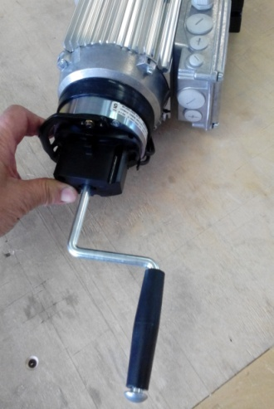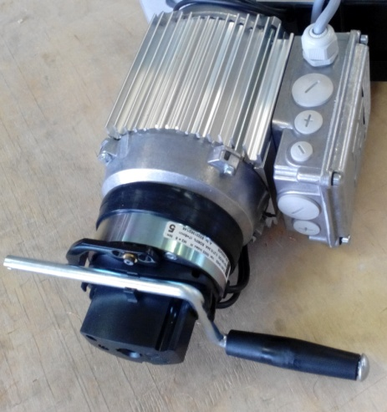
Рис. 20

Аварийный выход при закрытых воротах.
Если вы заперты, а управление воротами находится снаружи или отключилось электропитание, можно, взяться за нижний край полотна ворот рядом со стойкой и потянуть его вверх. При этом угол полотна ворот приподнимается и в образовавшейся проём можно пройти. Это не является штатным режимом работы, делать это можно только в исключительных случаях, т.к. можно повредить ворота. После такого открытия необходимо полотно ворот заправить в стойки ворот, убедится в штатном положении ремней.
Если открыть ворота, как описано выше не удается, а Вам угрожает опасность (например, начался пожар или Вы оказались в морозильной камере), ворота можно разрезать бритвой, ножницами, острым ножом и т.п. Естественно, что ворота после этого придется ремонтировать. Гарантия на подобные случаи не распространяется.

Системы безопасности.

На воротах в стандартном комплекте всегда есть фотодатчики в направляющих на высоте 200мм от пола. Срабатывание систем безопасности при закрывании приводит к реверсу и перезапуску отсчета времени. При опускании полотна фотодатчики и кромка отключаются, стандартно, за 250мм от пола.

Управление воротами

Кнопки на передней панели блока и клеммы управления.

На воротах в стандартном комплекте всегда есть выключатель основного электропитания и 3 кнопки – Открыть, Закрыть и Стоп.

Кнопка Открыть и клеммы открыть

Если нажать на кнопку Открыть (на передней панели блока управления или внешнюю-дополнительную), ворота откроются, после чего закроются через заранее заданное время, если в течение этого времени не срабатывали фотоэлементы, не поступала команда от автоматики открывания, и не было нажатия кнопки Закрыть. Если какое-то событие было, отсчет времени начинается заново.

Кнопка Закрыть и клеммы Закрыть

Если нажать на кнопку Закрыть (на передней панели или внешнюю), ворота закроются.
Кнопка Стоп и клеммы стоп

Если нажать на кнопку Стоп (на передней панели или внешнюю), ворота немедленно остановятся (если они двигались), а работа автоматики будет заблокирована пока нажата эта кнопка.

Команда автоматики открывания

Если поступила команда от автоматики открывания, ворота откроются и закроются, как от кнопки Открыть. Более подробно смотрите в инструкции на блок управления. При настройке внешних управляющих устройств на открытие и закрытие ворот (радар, индуктивная петля и т.д.) необходимо обеспечить ПОЛНОЕ ОТКРЫТИЕ ВОРОТ к моменту проезда через них транспортного средства С ЕГО МАКСИМАЛЬНОЙ РАБОЧЕЙ СКОРОСТЬЮ.

Профилактическое обслуживание
(проводится каждые 6 месяцев или 50 000 циклов, что вперед)
Следует осмотреть, проверить, при необходимости выполнить ремонт или замену поврежденных деталей:
Блок Управления
- Состояние электрических кабелей.

- Состояние разъемов.

- Состояние кабельных вводов.

- Крепление блока управления.

- Крепление крышки.

- Уплотнение крышки.

- Работу органов открытия и закрытия ворот.

Привод

- Состояние креплений, демпферов вибраций, уплотнений привода, крепления к валу ворот и кронштейну;

- Состояние разъемов и проводки.

Вал

- Состояние подшипников, их креплений;
- Отсутствие колебаний привода при его работе из-за изгиба ведущей оси вала.
- Смазка (шприцевание) подшипников вала смазкой Литол-24, ЦИАТИМ-201 или ЦИАТИМ-221.

Полотно ворот

- Состояние полотна и ремней.

- Крепления фиксаторов ремней.
- Очистить при необходимости полотно ворот мягкой тканью, смоченной в воде, с добавлением легкого моющего средства.
- Проверить прилегание нижнего кармана к полу.

Запрещается применять для чистки полотна ворот растворители или острые предметы.

Рама ворот
- Состояние боковых стоек.
- Состояние крышки вала.
- Крепление ворот и их компонентов.
- Состояние вала, его подшипников и шкивов, их крепление.

Фотоэлектрические датчики в нижней части ворот

- Правильность работы.

- Очистить при необходимости фотоэлементы.

Направляющие

• Целостность и износ пластиковых направляющих в стойках.
- Наличие всех винтов и заклепок.

- Свободное перемещение гибкого полотна.

Противовес (при его наличии)

- Состояние ремня и его крепления к шкиву и грузу.
- Состояние ролика шахты, его подшипников.

- Положение и крепление противовеса и его груза.

- Состояние шахты противовеса и её крышки.
- Состояние крепления шахты противовеса.

